

计算机学院

四川省企业环境信用评价系统的设计与实现

概要设计说明书

目 录
1. 引言 2
1.1. 编写目的 2
1.2. 背景 2
1.3. 术语 2
1.4. 参考资料 3
2. 总体设计 4
2.1. 系统体系结构 4
2.2. 系统功能结构 5
2.3. 运行环境 6
2.3.1. 硬件环境 6
2.3.2. 软件环境 6
3. 功能模块设计说明 6
3.1. 功能模块列表 6
3.2. 企业管理 7
3.2.1. 子功能模块列表 7
3.2.2. 企业地址维护 7
3.2.3. 所属行业维护 11
3.2.4. 企业类型维护 14
3.2.5. 管控类型维护 17
3.2.6. 污染类型维护 20
3.2.7. 企业信息管理 23
3.3. 信用评价指标 27
3.3.1. 子功能模块列表 27
3.3.2. 指标类型维护 27
3.3.3. 指标维护 30
3.3.4. 评价方法维护 33
3.4. 环境信用评价 36
3.4.1. 子功能模块列表 36
3.4.2. 信用评价填报 36
3.4.3. 环境信用审批 40
3.4.4. 信用评价修改 42
3.5. 综合处理 44
3.5.1. 子功能模块列表 44
3.5.2. 综合查询 44
3.5.3. 行为记录查询 48
3.6. 系统管理 49
3.6.1. 子功能模块列表 49
3.6.2. 组织机构管理 50
3.6.3. 用户管理 53
3.6.4. 角色管理 56
3.6.5. 权限管理 58
3.7. 公众查询 61
3.7.1. 子功能模块列表 61
3.7.2. 企业评价填报 61
3.7.3. 企业信息查询 62
3.7.4. 评价结果查询 64
3.7.5. 搜索查询 65

引言

编写目的
本文通过详细描述四川省企业环境信用评价系统的功能模块，为后续系统设计、系统开发、软件（系统）测试、用户文档等工作提供基础与约束。
表1-1预期的读者和阅读建议
读者分类 | 阅读的重点及目的
项目经理 | 全文，并据此编制/修订项目（软件）开发计划等。
设计与开发工程师 | 熟悉功能的详细描述
文档工程师 | 全文，为编写用户文档做准备。

背景
- 软件系统名称：CES（四川省企业环境信用评价系统）
- 任务提出者：
- 开发者：
- 用户：四川省各级环保部门、参与信用评价的企业以及公众。

术语
表1-2术语和缩略语
术语、缩略语 | 解 释
CES | Credit Evaluate System信用评价系统
CECE | Company Environment Credit Evaluate企业环境信用评价
EIA | Environmental Impact Assessment环境评价
SysMan | System Manager系统管理
B/S | Browser/Server浏览器/服务器

参考资料
- 环境保护部，发展改革委人民银行，银监会；企业环境信用评价办法(试行)；环发[2013]150号
- 四川省环境保护厅；四川省企业环境信用评价指标及管理办法(试行)；川环函[2014]1811号
- 李夕兵；企业环境保护行为信用等级评价研究与实践[D]；重庆大学；2007年
- 李国青；中小企业信用评级指标体系构建研究；财会通讯；2010年14期
- 高凌云，程敏，徐海俊；我国中小企业信用评价体系构建研究[J]；华东交通大学学报；2004年06期
- 乔薇；中小企业信用评级模型及其应用[D]；河南大学；2008年
- 沈琳；郭文旌；中小企业信用评级模型研究及应用——基于江苏制造企业数据[J]；南京财经大学学报；2010年03期
- 康书生；鲍静海；史娜；李纯杰；中小企业信用评级模型的构建[J]；河北大学学报(哲学社会科学版)；2007年02期
- 中国国家标准化管理委员会；计算机软件文档编制规范； 2006-03-14
- 陆炜；环境信息化建设发展思路初探[A]；2011中国环境科学学会学术年会论文集（第三卷）[C]；2011年

总体设计

系统体系结构
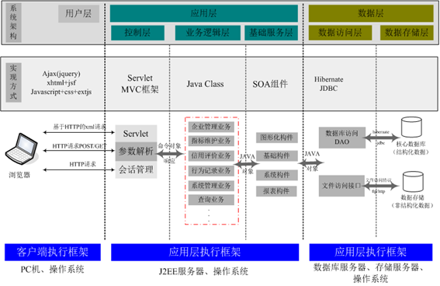
图2-1 系统体系结构图

系统功能结构
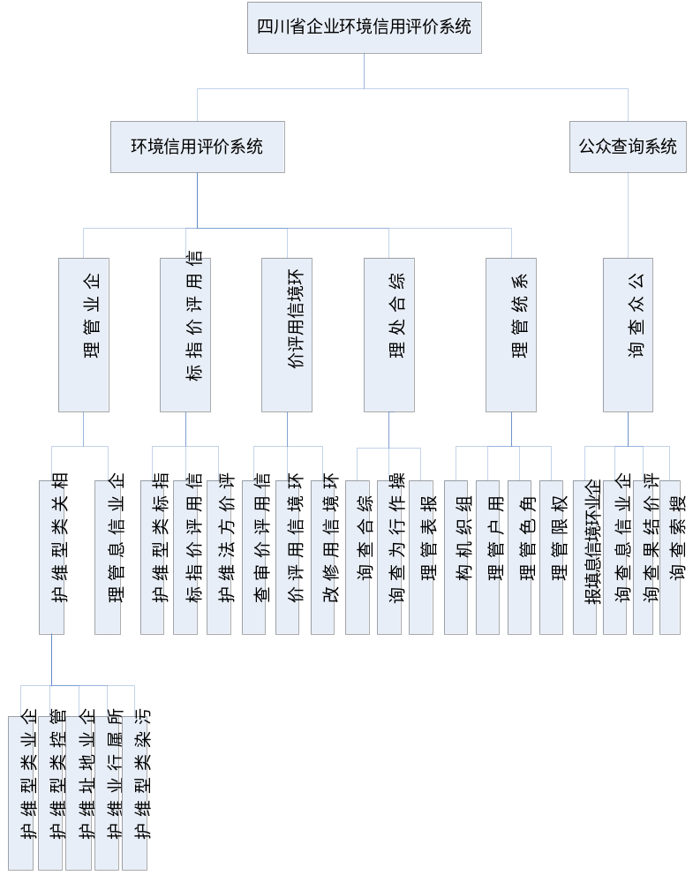
图2-2 系统功能结构图

运行环境

硬件环境
本软件运行对服务器、客户端的硬件要求：
服务器： CPU 3G（六核），内存8G，硬盘200G；
客户端： CPU 2G，内存2G，硬盘100G。

软件环境
- 操作系统
服务器：Centos 6.5
客户端：Windows XP/7/8
- 数据库系统
系统使用DB2数据库，具体为：DB2 10.1 Express-C。
- 开发平台及工具
本软件的开发使用基于SOA的Hearken集成开发平台。
- 通信协议
HTTP协议。
- 其他软件
本软件部署于Linux服务器，安装部署时使用WinSCP和PieTTY软件进行远程管理Linux，分别用于文件上传与下载和Linux命令控制器。

功能模块设计说明

功能模块列表
表3-1功能模块列表
模块  编号 | 模块  名称 | 对应需求  功能编号 | 所对应  需求功能 | 实现  优先级
GY_QYGL01 | 企业管理 | XQ_QYGL01 | 企业地址维护  所属行业维护  企业类型维护  管控类型维护  污染类型维护  企业信息管理 | 1
GY_XYPJZJ02 | 信用评价指标 | XQ_XYPJZJ02 | 指标类型维护  指标维护  评价方法维护 | 1
GY_HJXYPJ03 | 环境信用评价 | XQ_HJXYPJ03 | 信用评价填报  信用评价审批  信用评价修改 | 1
GY_ZHCL04 | 综合处理 | XQ_ZHCL04 | 综合查询  行为记录
GY_XTGL05 | 系统管理 | XQ_XTGL05 | 组织机构管理  用户管理  角色管理  权限管理 | 2
GY_GZCX06 | 公众查询 | XQ_GZCX06 | 企业评价填报  企业信息  评价结果查询  搜索查询 | 2

企业管理

子功能模块列表
表3-2企业管理子功能模块列表
模块  编号 | 模块  名称 | 对应需求  功能编号 | 所对应  需求功能 | 实现  优先级
GY_QYGL01.01 | 企业地址维护 | XQ_QYGL01.01 | 企业地址维护 | 2
GY_QYGL01.02 | 所属行业维护 | XQ_QYGL01.02 | 所属行业维护 | 2
GY_QYGL01.03 | 企业类型维护 | XQ_QYGL01.03 | 企业类型维护 | 2
GY_QYGL01.04 | 管控类型维护 | XQ_QYGL01.04 | 管控类型维护 | 2
GY_QYGL01.05 | 污染类型维护 | XQ_QYGL01.05 | 污染类型维护 | 2
GY_QYGL01.06 | 企业信息管理 | XQ_QYGL01.06 | 企业信息管理 | 1

企业地址维护

模块编号和功能描述
编号：GY_QYGL01.01
主要功能：本模块主要完成企业地址的维护，能进行地址的新增、修改、删除和查询操作，能将地址按照上下层级进行管理。

操作者
系统管理员。

与本模块相关的码表和表
表3-3 模块相关表
名称 | 中文注释 | 类型 |  | 作用
名称 | 中文注释 | 码表 | 表 | 作用
CES_TYPE_ADDRESS | 地址表 |  | 是 | Input、update

界面设计与说明
在一个页面中进行地址信息的维护操作，在页面顶端提供新增、修改、删除、保存和查询按钮；往下提供一个表单，用于对信息的编辑操作，下方则以树状结构显示所有地址，上下节点表示地址的上下层级管理。

输入信息
表3-4企业地址输入信息
名称 | 标识 | 类型 | 输入方式
地址名称 | ADDRESS_NAME | 字符串 | 键入
上级地址 | PARENT_ID | 字符串 | 下拉选择
排序号 | ORDER_NO | 字符串 | 键入
是否启用 | STOP_FLAG | 字符串 | 下拉选择
备注 | MEMO | 字符串 | 键入

输出信息
地址名称、上级地址、排序号、是否启用、地址全称、备注。

处理流程
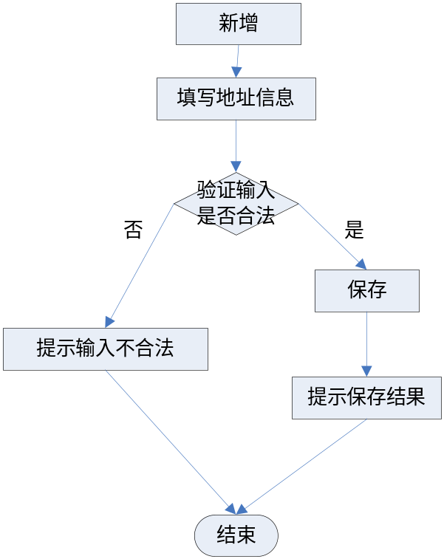
图3-1 新增地址操作流程图

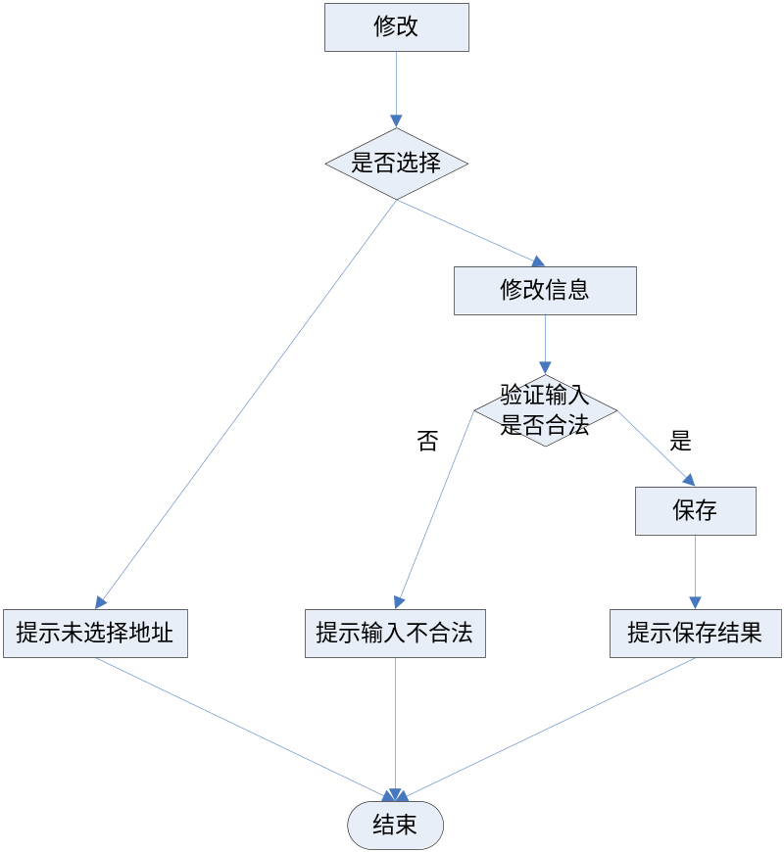
图3-2 修改地址操作流程图

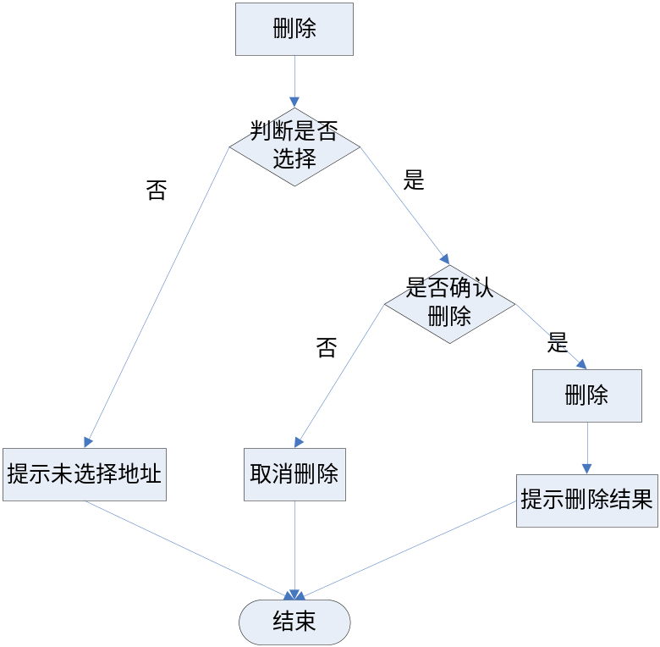
图3-3 删除地址操作流程图

所属行业维护

模块编号和功能描述
编号：GY_QYGL01.02
主要功能：本模块主要完成企业所属行业的维护，能进行行业类型的新增、修改、删除和查询操作，能将行业按照上下层级进行管理。

操作者
系统管理员。

与本模块相关的码表和表
表3-5 模块相关表
名称 | 中文注释 | 类型 |  | 作用
名称 | 中文注释 | 码表 | 表 | 作用
CES_TYPE_BUSINESS | 企业所属行业表 |  | 是 | Input、update

界面设计与说明
在一个页面中进行行业信息的维护操作，在页面顶端提供新增、修改、删除、保存和查询按钮；往下提供一个表单，用于对信息的编辑操作，下方则以树状结构显示所有行业，上下节点表示行业的上下层级管理。

输入信息
表3-6所属行业输入信息
名称 | 标识 | 类型 | 输入方式
行业名称 | BUSINESS_NAME | 字符串 | 键入
父类型 | PARENT_ID | 字符串 | 下拉选择
是否启用 | STOP_FLAG | 字符串 | 下拉选择
描述 | BUSINESS_DESCRIBES | 字符串 | 键入
备注 | MEMO | 字符串 | 键入

输出信息
行业名称、父类型、是否启用、描述、备注。

处理流程
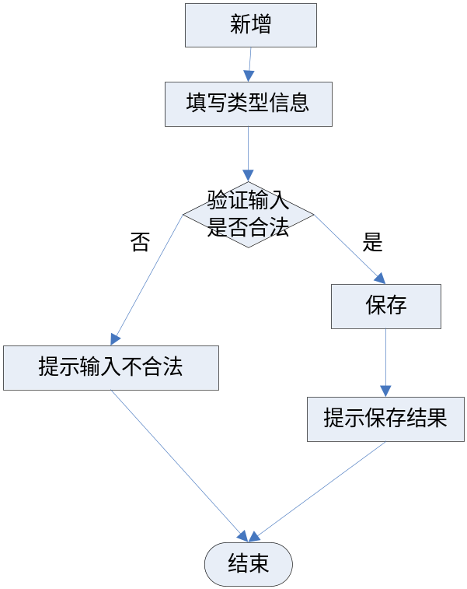
图3-4 新增行业操作流程图
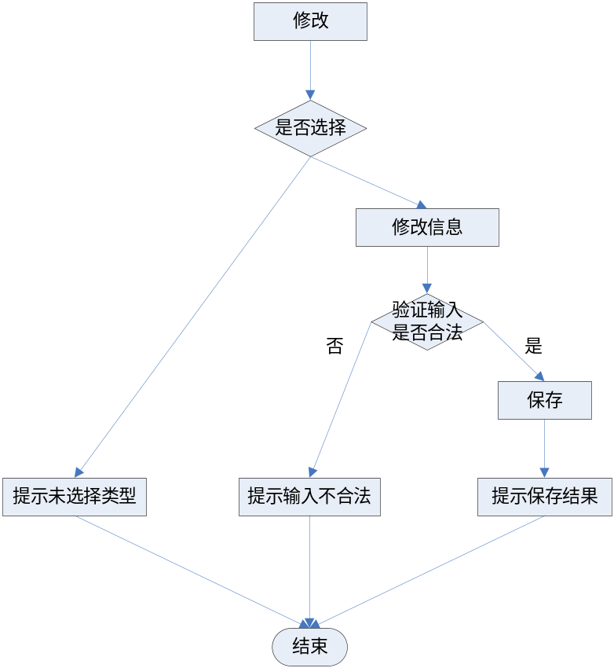
图3-5 修改行业操作流程图
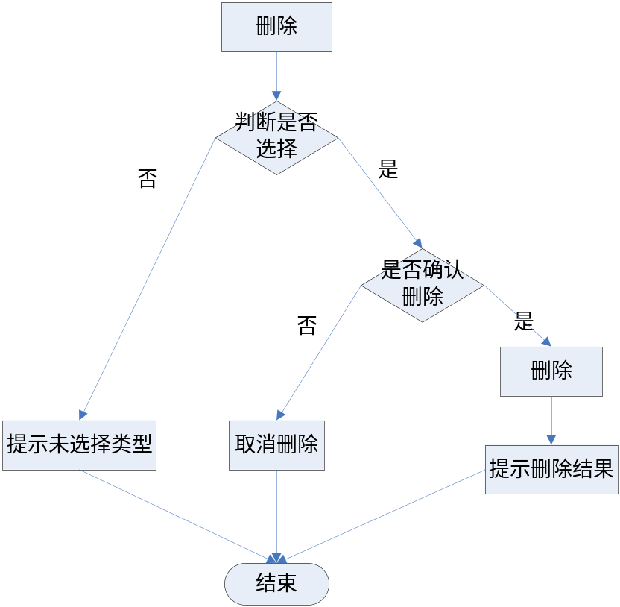
图3-6 删除行业操作流程图

企业类型维护

模块编号和功能描述
编号：GY_QYGL01.03
主要功能：本模块主要完成企业类型的维护，能进行企业类型的新增、修改、删除和查询操作，能将企业类型按照上下层级进行管理。

操作者
系统管理员。

与本模块相关的码表和表
表3-7 模块相关表
名称 | 中文注释 | 类型 |  | 作用
名称 | 中文注释 | 码表 | 表 | 作用
CES_TYPE_COMPANY | 企业类型表 |  | 是 | Input、update

界面设计与说明
在一个页面中进行企业类型信息的维护操作，在页面顶端提供新增、修改、删除、保存和查询按钮；往下提供一个表单，用于对信息的编辑操作，下方则以树状结构显示所有的企业类型，上下节点表示类型的上下层级管理。

输入信息
表3-8企业类型输入信息
名称 | 标识 | 类型 | 输入方式
类型名称 | TYPE _NAME | 字符串 | 键入
父类型 | PARENT_ID | 字符串 | 下拉选择
是否启用 | STOP_FLAG | 字符串 | 下拉选择
描述 | DESCRIBES | 字符串 | 键入
备注 | MEMO | 字符串 | 键入

输出信息
类型名称、父类型、是否启用、描述、备注。

处理流程
图3-7 新增类型操作流程图
图3-8 修改类型操作流程图
图3-9 删除类型操作流程图

管控类型维护

模块编号和功能描述
编号：GY_QYGL01.04
主要功能：本模块主要完成管控类型的维护，能进行管控类型的新增、修改、删除和查询操作，能将管控类型按照上下层级进行管理。

操作者
系统管理员。

与本模块相关的码表和表
表3-9 模块相关表
名称 | 中文注释 | 类型 |  | 作用
名称 | 中文注释 | 码表 | 表 | 作用
CES_TYPE_CONTROL | 管控类型表 |  | 是 | Input、update

界面设计与说明
在一个页面中进行管控类型信息的维护操作，在页面顶端提供新增、修改、删除、保存和查询按钮；往下提供一个表单，用于对信息的编辑操作，下方则以树状结构显示所有的管控类型，上下节点表示类型的上下层级管理。

输入信息
表3-10管控类型输入信息
名称 | 标识 | 类型 | 输入方式
类型名称 | TYPE _NAME | 字符串 | 键入
父类型 | PARENT_ID | 字符串 | 下拉选择
是否启用 | STOP_FLAG | 字符串 | 下拉选择
描述 | DESCRIBES | 字符串 | 键入
备注 | MEMO | 字符串 | 键入

输出信息
类型名称、父类型、是否启用、描述、备注。

处理流程
图3-10 新增类型操作流程图
图3-11 修改类型操作流程图
图3-12 删除类型操作流程图

污染类型维护

模块编号和功能描述
编号：GY_QYGL01.05
主要功能：本模块主要完成污染类型的维护，能进行污染类型的新增、修改、删除和查询操作，能将污染类型按照上下层级进行管理。

操作者
系统管理员。

与本模块相关的码表和表
表3-11 模块相关表
名称 | 中文注释 | 类型 |  | 作用
名称 | 中文注释 | 码表 | 表 | 作用
CES_TYPE_POLLUTION | 污染类型表 |  | 是 | Input、update

界面设计与说明
在一个页面中进行污染类型信息的维护操作，在页面顶端提供新增、修改、删除、保存和查询按钮；往下提供一个表单，用于对信息的编辑操作，下方则以树状结构显示所有的污染类型，上下节点表示类型的上下层级管理。

输入信息
表3-12污染类型输入信息
名称 | 标识 | 类型 | 输入方式
类型名称 | TYPE _NAME | 字符串 | 键入
父类型 | PARENT_ID | 字符串 | 下拉选择
是否启用 | STOP_FLAG | 字符串 | 下拉选择
描述 | DESCRIBES | 字符串 | 键入
备注 | MEMO | 字符串 | 键入

输出信息
类型名称、父类型、是否启用、描述、备注。

处理流程
图3-13 新增类型操作流程图
图3-14 修改类型操作流程图
图3-15 删除类型操作流程图

企业信息管理

模块编号和功能描述
编号：GY_QYGL01.06
主要功能：本模块支持各级环保部门用手动录入方式记录与环境相关的企业信息，企业信息里包括各项类型信息，可以通过弹窗选择或下拉框的形式从其他模块获取数据，能够用于与其他企业信用评价系统模块进行数据交互。

操作者
各级环保部门用户。

与本模块相关的码表和表
表3-13 模块相关表
名称 | 中文注释 | 类型 |  | 作用
名称 | 中文注释 | 码表 | 表 | 作用
CES_TYPE_COMPANY | 企业类型表 |  | 是 | output
CES_TYPE_ADDRESS | 地址表 |  | 是 | output
CES_TYPE_BUSINESS | 企业所属行业表 |  | 是 | output
CES_TYPE_CONTROL | 管控类型表 |  | 是 | output
CES_TYPE_POLLUTION | 污染类型表 |  | 是 | output
CES_COMPANY | 企业基本信息表 |  | 是 | Input、update
CES_COMPANY_POLLUTE | 企业污染表 |  | 是 | Input、update

界面设计与说明
本模块包含一个主页面和一个子页面。主页面主要是所有企业的列表展示，以表格的形式展示，表格的列展示企业的一个核心信息，如企业名称、组织机构代码、生产地等，在列表上方为查询框，可根据企业名称、生产地等进行企业差选，顶部为新增企业、修改企业、删除企业、查看企业信息和查询按钮。子页面为企业的信息操作页面，以表单的形式来展示信息，并可进行编辑，顶部提供保存和取消两个按钮。

输入信息
表3-14企业信息输入信息
名称 | 标识 | 类型 | 输入方式
企业名称 | COMPANY_NAME | 字符串 | 键入
组织机构代码 | ORGAN_CODE | 字符串 | 键入
分级评价 | EXTEND1 | 字符串 | 下拉选择
工商注册号 | REGISTERED_NO | 字符串 | 键入
企业类型 | COMPANY_TYPE | 字符串 | 下拉选择
税务登记证号 | TAX_REGISTER_NO | 字符串 | 键入
组成形式 | COMPOSE_FORM | 字符串 | 键入
注册地所在县（市、区） | REGISTERED_ADDRESS | 字符串 | 弹窗选择
生产所在地县（市、区） | PRODUCE_ADDRESS | 字符串 | 弹窗选择
所属行业 | INDUSTRY_CODE | 字符串 | 下拉选择
污染类型 | POLLUTION_TYPES | 字符串 | 下拉选择
管控类型 | CONTROL_TYPE | 字符串 | 下拉选择
法人姓名 | LEGAL_PERSON_NAME | 字符串 | 键入
法人性别 | LEGAL_PERSON_SEX | 字符串 | 键入
法人电话 | LEGAL_PERSON_PHONE | 字符串 | 键入
经营者 | MANAGER_NAME | 字符串 | 键入
经营范围 | MANAGER_RANGE | 字符串 | 键入
联系人姓名 | LINK_MAN_NAME | 字符串 | 键入
联系人电话 | LINK_MAN_PHONE | 字符串 | 键入
联系人邮箱 | LINK_MAN_EMAIL | 字符串 | 键入
注册日期 | REGISTER_DATE | 日期 | 选择
审核日期 | AUDIT_DATE | 日期 | 选择
登记机关 | REGISTER_OFFICE | 字符串 | 键入
登记状态 | REGISTER_STATE | 字符串 | 下拉选择

输出信息
企业名称、组织机构代码、分级评价、工商注册号、企业类型、税务登记证号、组成形式、注册地所在县（市、区）、生产所在地县（市、区）、所属行业、污染类型、管控类型、法定代表人姓名、法人性别、法人电话、经营者、经营范围、单位联系人姓名、单位联系人电话、单位联系人邮箱、注册日期、审核日期、注册（登记）机关、登记状态。

处理流程
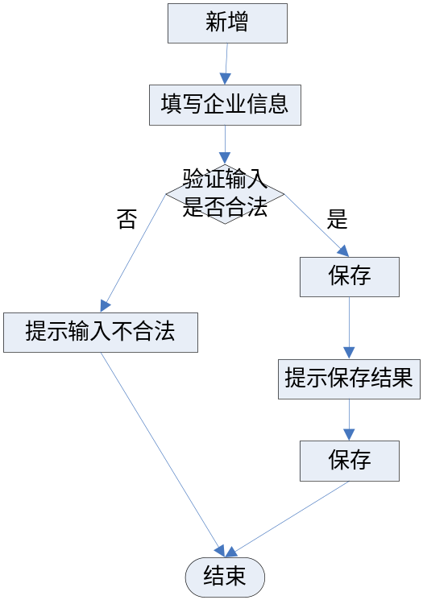
图3-16 新增企业操作流程图
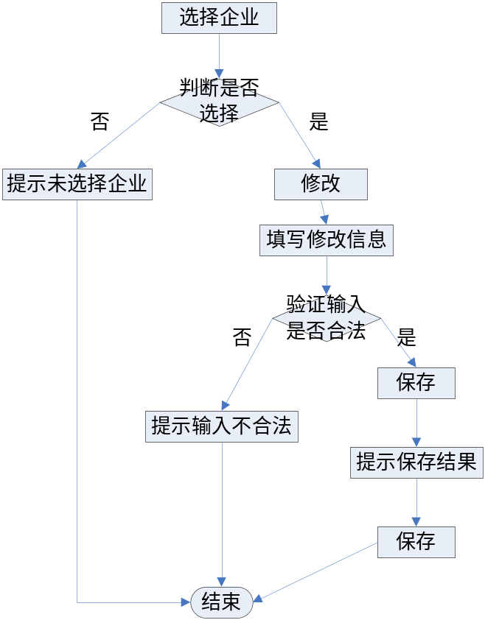
图3-17 修改企业操作流程图
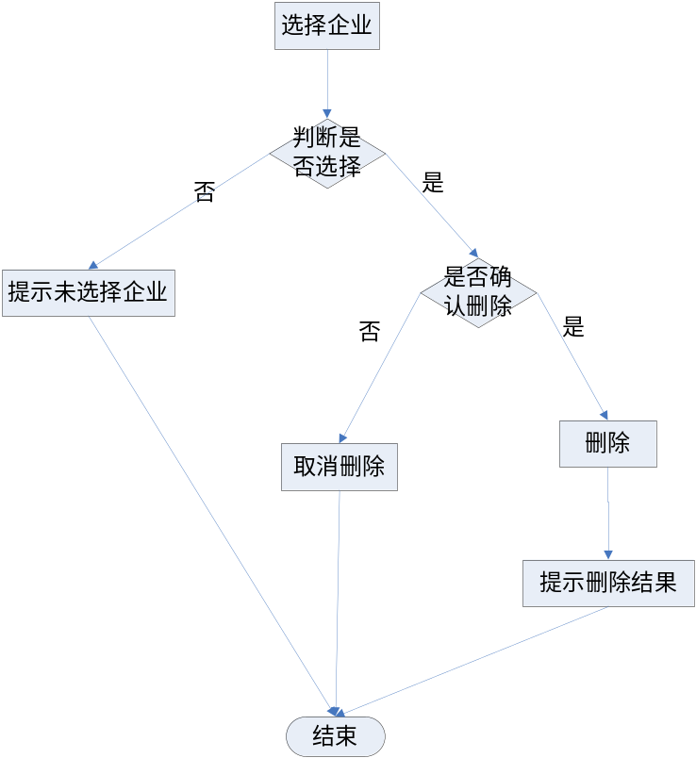
图3-18 删除企业操作流程图

信用评价指标

子功能模块列表
表3-15信用评价指标子功能模块列表
模块  编号 | 模块  名称 | 对应需求  功能编号 | 所对应  需求功能 | 实现  优先级
GY_XYPJZB02.01 | 指标类型维护 | XQ_XYPJZB02.01 | 指标类型维护 | 1
GY_XYPJZB02.02 | 指标维护 | XQ_XYPJZB02.02 | 指标维护 | 1
GY_XYPJZB02.03 | 评价方法维护 | XQ_XYPJZB02.03 | 评价方法维护 | 1

指标类型维护

模块编号和功能描述
编号：GY_XYPJZB02.01
主要功能：本模块对指标类型进行维护，以供在维护指标时选择指标的指标类型。主要实现对指标类型的新增、修改、删除和查询。

操作者
系统管理员。

与本模块相关的码表和表
表3-16 模块相关表
名称 | 中文注释 | 类型 |  | 作用
名称 | 中文注释 | 码表 | 表 | 作用
CES_TYPE_INDEX | 评价指标类别表 |  | 是 | Input、update

界面设计与说明
在一个页面中进行地址信息的维护操作，在页面顶端提供新增、修改、删除、保存和查询按钮；往下提供一个表单，用于对信息的编辑操作，最下方则以表格展示所有类型。

输入信息
表3-17指标类型输入信息
名称 | 标识 | 类型 | 输入方式
类型名称 | TYPE_NAME | 字符串 | 键入
类型描述 | TYPE_DESCRIBE | 字符串 | 键入

输出信息
类型编号、类型名称、类型描述。

处理流程
图3-19 新增指标类型操作流程图
图3-20 修改指标类型操作流程图
图3-21 删除指标类型操作流程图

指标维护

模块编号和功能描述
编号：GY_XYPJZB02.02
主要功能：本模块主要主要提供指标以及指标评价项目的维护，用户在操作一项指标时，可同时操作属于该项指标的评价项目。

操作者
系统管理员。

与本模块相关的码表和表
表3-18 模块相关表
名称 | 中文注释 | 类型 |  | 作用
名称 | 中文注释 | 码表 | 表 | 作用
CES_INDEX | 评价指标表 |  | 是 | Input、update
CES_INDEX_ITEM | 评价项目表 |  | 是 | Input、update

界面设计与说明
以表格的显示展示指标，每一行代表一项指标，显示指标的主要信息，选择一项指标之后，可以打开一个新页面查看指标的所有详细信息，详细信息包括指标的信息和指标评价项目的信息，一项指标可以有多想评价项目，以表格的形式展示评价项目。

输入信息
表3-19指标输入信息
名称 | 标识 | 类型 | 输入方式
指标名称 | INDEX_NAME | 字符串 | 键入
指标总分 | INDEX_TOTAL | 字符串 | 键入
指标分类 | INDEX_TYPE_ID | 字符串 | 下拉选择
指标序号 | INDEX_NO | 字符串 | 键入
是否启用 | STOP_FLAG | 字符串 | 下拉选择
指标审查部门 | INDEX_DEPART_ID | 字符串 | 键入
备注 | MEMO | 字符串 | 键入
评价项目名称 | ITEM_NAME | 字符串 | 键入

输出信息
指标输入项：指标编号、指标名称、指标总分、指标分类、指标序号、指标类型、是否启用、指标审查部门、备注。
评价项目输入项：指标编号、评价项目名称、备注。

处理流程
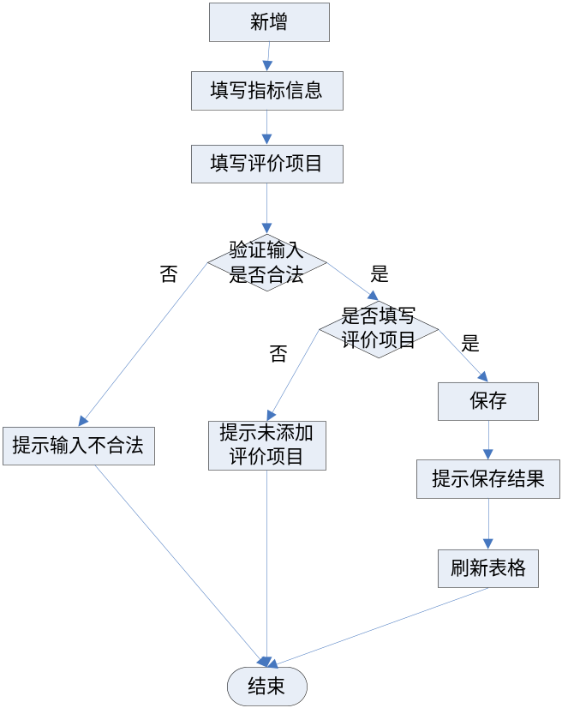
图3-22 新增指标操作流程图
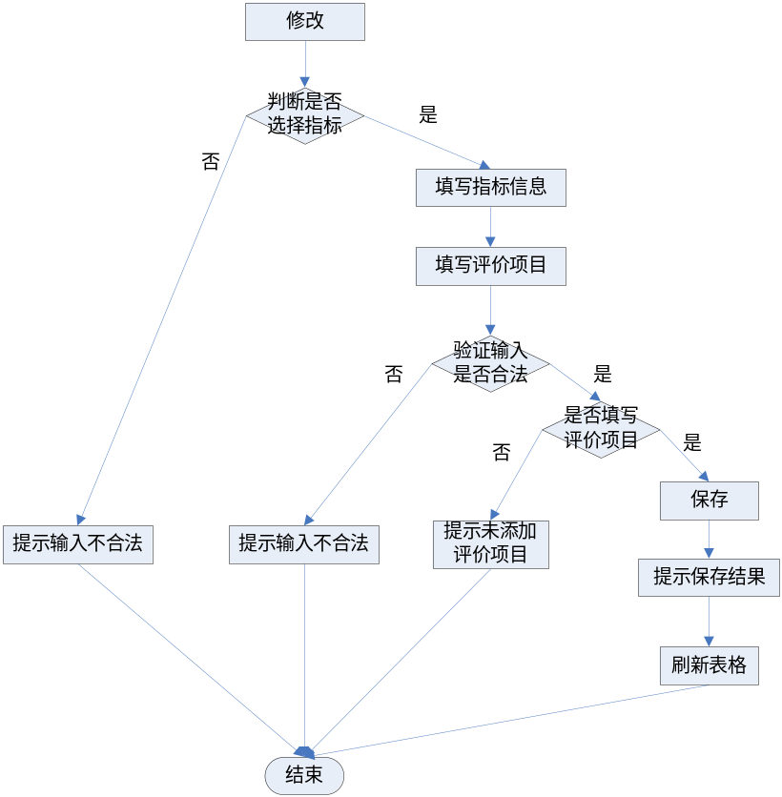
图3-23 修改指标操作流程图
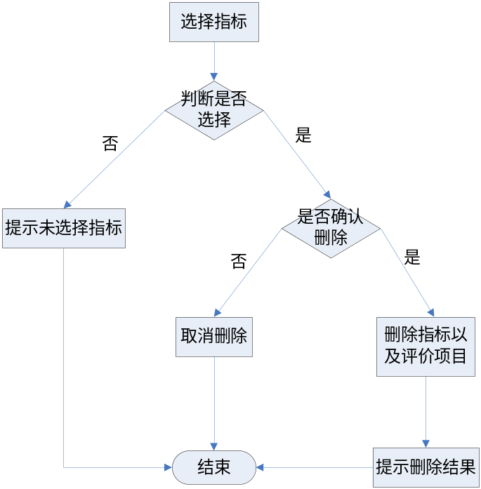
图3-24 删除指标操作流程图

评价方法维护

模块编号和功能描述
编号：GY_XYPJZB02.03
主要功能：本模块主要完成企业类型的维护，能进行企业类型的新增、修改、删除和查询操作，能将企业类型按照上下层级进行管理。

操作者
系统管理员。

与本模块相关的码表和表
表3-20 模块相关表
名称 | 中文注释 | 类型 |  | 作用
名称 | 中文注释 | 码表 | 表 | 作用
CES_INDEX_METHOD | 信用评价方法表 |  | 是 | Input、update

界面设计与说明
在左侧按照指标类型将所有指标以树状结构展示，右侧上方显示评价方法详细信息，方法以表格的形式展示评价方法。在左侧选择指标后，可在右侧下方方法列表中展示该指标的评价方法。

输入信息
表3-21评价方法输入信息
名称 | 标识 | 类型 | 输入方式
方法所属指标 | INDEX_ID | 字符串 | 下拉选择
所属指标评价项目 | ITEM_ID | 字符串 | 下拉选择
评价方法 | METHOD | 字符串 | 键入
分值 | SCORE | 字符串 | 键入
备注 | MEMO | 字符串 | 键入

输出信息
方法编号、方法所属指标、方法所属指标评价项目、评价方法、分值、备注。

处理流程
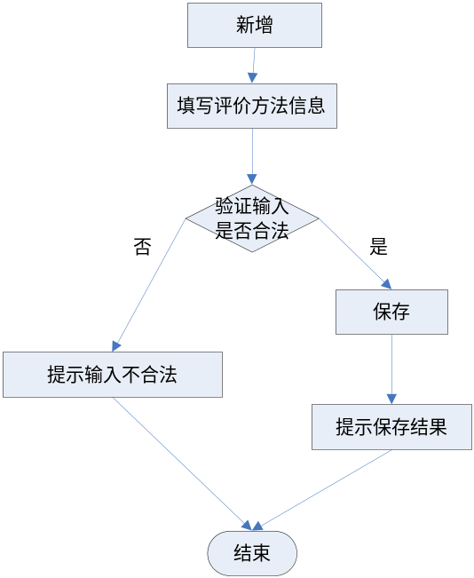
图3-25 新增评价方法操作流程图
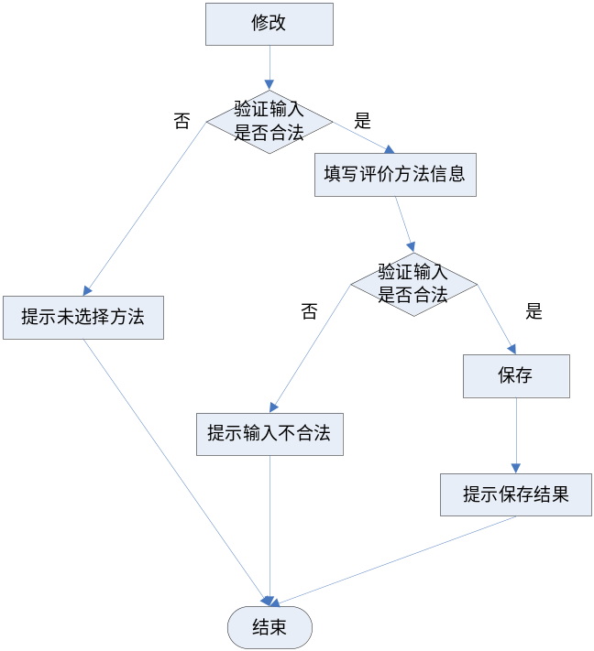
图3-26 修改评价方法操作流程图
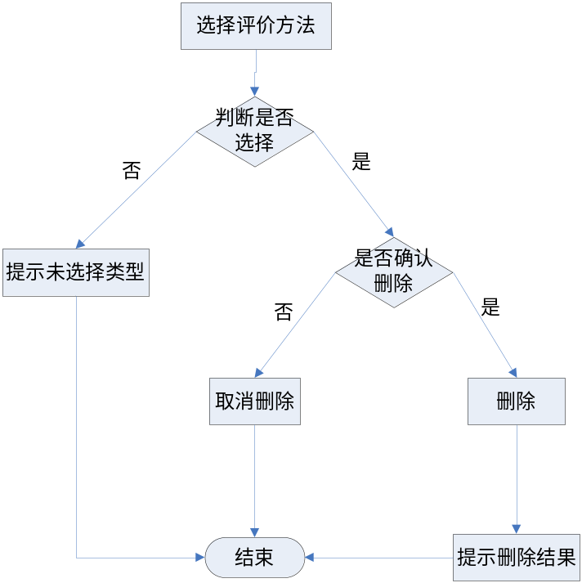
图3-27 删除评价方法操作流程图

环境信用评价

子功能模块列表
表3-22环境信用评价子功能模块列表
模块  编号 | 模块  名称 | 对应需求  功能编号 | 所对应  需求功能 | 实现  优先级
GY_HJXYPJ03.01 | 信用评价填报 | XQ_HJXYPJ03.01 | 信用评价填报 | 1
GY_HJXYPJ03.02 | 信用评价审批 | XQ_HJXYPJ03.02 | 信用评价审批 | 1
GY_HJXYPJ03.03 | 信用评价修改 | XQ_HJXYPJ03.03 | 信用评价修改 | 1

信用评价填报

模块编号和功能描述
编号：GY_HJXYPJ03.01
主要功能：本模块主要用户环保部门用户对企业的环境信用发起评价，以及对评价的修改、删除和查看操作，评价时，操作人员需要根据每一项指标对企业进行评价，选择相应的评价指标、评价项目和评价方法，并上传相关支撑材料。指标评价完成后，系统自动计算总分以及评价等级，操作人员也可操作一票否决、突发情况等对特殊企业直接评级。

操作者
各级环保部门用户。

与本模块相关的码表和表
表3-23 模块相关表
名称 | 中文注释 | 类型 |  | 作用
名称 | 中文注释 | 码表 | 表 | 作用
CES_TYPE_REJECT | 一票否决情形表 | 是 |  | output
CES_INDEX | 评价指标表 |  | 是 | output
CES_INDEX_ITEM | 评价项目表 |  | 是 | output
CES_INDEX_METHOD | 信用评价方法表 |  | 是 | output
CES_EVALUATE_DETAIL | 企业评价得分详细表 |  | 是 | Input、update
CES_EVALUATE_RESULT | 企业信用评价结果表 |  | 是 | Input、update

界面设计与说明
以表格展示所有待评价的企业，选择企业进行评价，在新打开的评价页面中， 用表单展示评价总评信息，用表格列出所有需要评价的指标。选择每一项指标进行评价，在评价页面中，评价项目、评价方法都采用下拉选择。选择不同的评价方法，得出不同评价结果和评价得分。

输入信息
表3-24信用评价填报输入信息
名称 | 标识 | 类型 | 输入方式
评价企业 | COMPANY_ID | 字符串 | 选择
评价指标 | INDEX_ID | 字符串 | 选择
评价方法 | METHOD_ID | 字符串 | 选择
评定依据 | CREDIT_ACCORDING | 字符串 | 自动生成
评价状态 | STATE | 字符串 | 自动生成
附件材料 | CREDIT_FILE | 字符串 | 选择
备注 | MEMO | 字符串 | 键入

输出信息
结果编号、评价企业、评价指标、评价方法、评定依据、评价状态、附件材料、备注。

处理流程
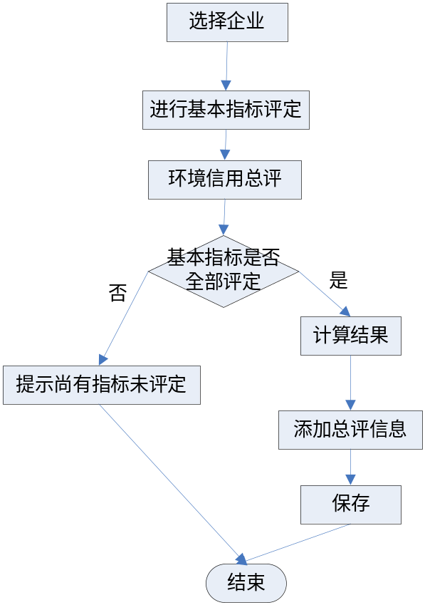
图3-28 新增评价操作流程图
图3-29 修改评价操作流程图
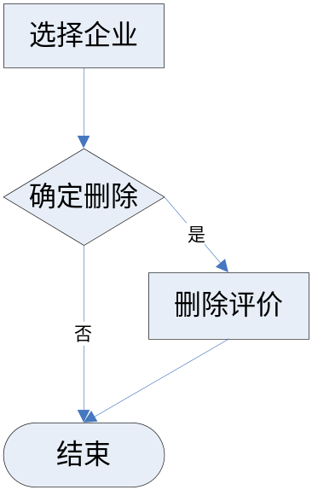
图3-30 删除评价操作流程图

环境信用审批

模块编号和功能描述
编号：GY_HJXYPJ03.02
主要功能：本模块主要根据企业填报的各项基本指标评价进行总评评价，通过省-市-县三级审查、提交，得出评价得分以及评价结果，如果评价不合理，可修改评价或直接驳回评价。在省级，可公示、发布评价，在省级环保部门公示评价后，企业可通过公众查询系统查询评价详细。

操作者
各级环保部门用户。

与本模块相关的码表和表
表3-25 模块相关表
名称 | 中文注释 | 类型 |  | 作用
名称 | 中文注释 | 码表 | 表 | 作用
CES_TYPE_REJECT | 一票否决情形表 | 是 |  | output
CES_INDEX | 评价指标表 |  | 是 | output
CES_INDEX_ITEM | 评价项目表 |  | 是 | output
CES_INDEX_METHOD | 信用评价方法表 |  | 是 | output
CES_EVALUATE_DETAIL | 企业评价得分详细表 |  | 是 | Input、update
CES_EVALUATE_RESULT | 企业信用评价结果表 |  | 是 | Input、update

界面设计与说明
以表格展示所有待审查或待上报的企业，选择企业进行审查或上报，在新打开的评价页面中， 用表单展示评价总评信息，用表格列出所有指标，每一行展示指标的名称、指标总分、该项指标的评价结果、评价得分、证明材料。可选择审查通过每一项指标的评价结果，也可修改某项指标的评价。

输入信息
表3-26环境信用审批输入信息
名称 | 标识 | 类型 | 输入方式
评价企业 | COMPANY_ID | 字符串 | 选择
评价指标 | INDEX_ID | 字符串 | 选择
评价方法 | METHOD_ID | 字符串 | 选择
评定依据 | CREDIT_ACCORDING | 字符串 | 自动生成
评价状态 | STATE | 字符串 | 自动生成
附件材料 | CREDIT_FILE | 字符串 | 选择
修改原因 | MEMO | 字符串 | 键入

输出信息
结果编号、评价企业、评价指标、评价方法、评定依据、评价状态、附件材料、修改原因。

处理流程
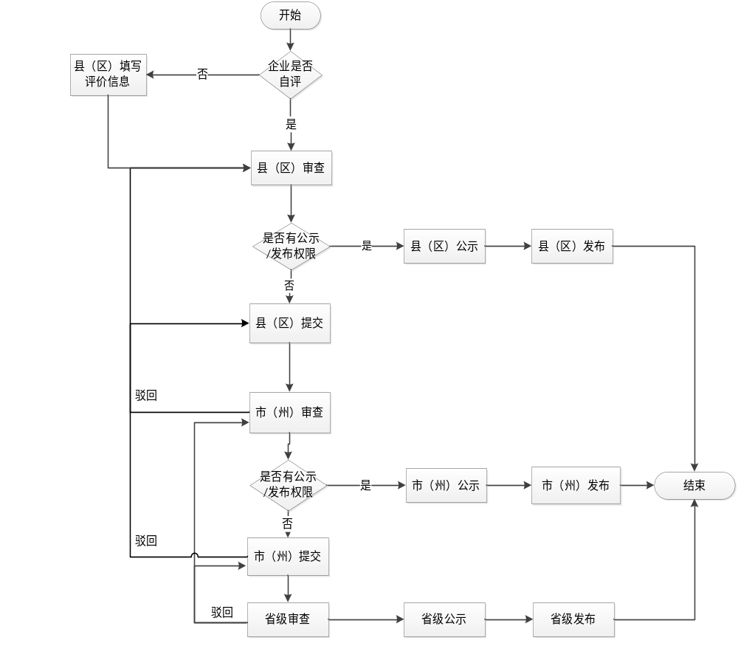
图3-31 信用评价审批流程图

信用评价修改

模块编号和功能描述
编号：GY_HJXYPJ03.03
主要功能：本模块主要用于公示或发布的企业评价有误时修改，操作用户需要根据相关证明，进入系统进行修改。

操作者
各级环保部门用户。

与本模块相关的码表和表
表3-27 模块相关表
名称 | 中文注释 | 类型 |  | 作用
名称 | 中文注释 | 码表 | 表 | 作用
CES_TYPE_REJECT | 一票否决情形表 | 是 |  | output
CES_INDEX | 评价指标表 |  | 是 | output
CES_INDEX_ITEM | 评价项目表 |  | 是 | output
CES_INDEX_METHOD | 信用评价方法表 |  | 是 | output
CES_EVALUATE_DETAIL | 企业评价得分详细表 |  | 是 | Input、update
CES_EVALUATE_RESULT | 企业信用评价结果表 |  | 是 | Input、update
CES_TYPE_REJECT | 一票否决情形表 | 是 |  | output

界面设计与说明
以表格展示所有待审查或待上报的企业，选择企业进行修改，在新打开的评价页面中，用表单展示评价总评信息，用表格列出所有指标，每一行展示指标的名称、指标总分、该项指标的评价结果、评价得分、证明材料。可选择审查通过每一项指标的评价结果，也可修改某项指标的评价。

输入信息
表3-28修改评价输入信息
名称 | 标识 | 类型 | 输入方式
评价企业 | COMPANY_ID | 字符串 | 选择
评价指标 | INDEX_ID | 字符串 | 选择
评价方法 | METHOD_ID | 字符串 | 选择
评定依据 | CREDIT_ACCORDING | 字符串 | 自动生成
评价状态 | STATE | 字符串 | 自动生成
附件材料 | CREDIT_FILE | 字符串 | 选择
修改原因 | MEMO | 字符串 | 键入

输出信息
结果编号、评价企业、评价指标、评价方法、评定依据、评价状态、附件材料、修改原因。

处理流程
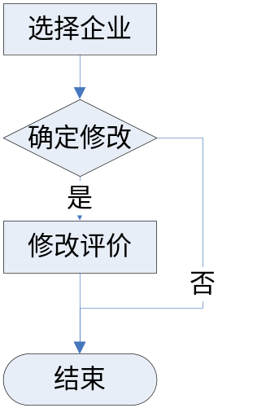
图3-32 修改操作流程图

综合处理

子功能模块列表
表3-29综合子功能模块列表
模块  编号 | 模块  名称 | 对应需求  功能编号 | 所对应  需求功能 | 实现  优先级
GY_ZHCL04.01 | 综合查询 | XQ_ZHCL04.01 | 综合查询 | 1
GY_ZHCL04.02 | 行为记录查询 | XQ_ZHCL04.02 | 行为记录查询 | 1

综合查询

模块编号和功能描述
编号：GY_ZHCL04.01
主要功能：本模块用于企业环境信用评价的结果查询，用户可根据主要查询项查询出相应的企业以及该企业的详细评价。

操作者
各级环保部门用户。

与本模块相关的码表和表
表3-30 模块相关表
名称 | 中文注释 | 类型 |  | 作用
名称 | 中文注释 | 码表 | 表 | 作用
CES_TYPE_COMPANY | 企业类型表 |  | 是 | output
CES_TYPE_ADDRESS | 地址表 |  | 是 | output
CES_TYPE_BUSINESS | 企业所属行业表 |  | 是 | output
CES_TYPE_CONTROL | 管控类型表 |  | 是 | output
CES_TYPE_POLLUTION | 污染类型表 |  | 是 | output
CES_COMPANY | 企业基本信息表 |  | 是 | output
CES_COMPANY_POLLUTE | 企业污染表 |  | 是 | output
CES_INDEX_METHOD | 信用评价方法表 |  | 是 | output
CES_EVALUATE_DETAIL | 企业评价得分详细表 |  | 是 | output
CES_EVALUATE_RESULT | 企业信用评价结果表 |  | 是 | output

界面设计与说明
以表格的形式展示所有企业，表格的列显示企业的核心信息以及评价信用结果、评价时间等。根据企业的评价结果（环保诚信企业、环保良好企业、环保警示企业、环保不良企业）分别显示绿色、蓝色、黄色和黑色。选择企业，打开一个新的页面展示企业的完全基本信息，或在新页面中以表格的方式展示左右指标的评价结果，以表单展示评价总评信息。
导出结果生成Excel表，应包含企业的基本信息以及信用评价的结果，每一项指标的结果以及得分。导出的表格背景色应该评价结果而定。
统计分析结果按照环保诚信企业、环保良好企业、环保警示企业、环保不良企业四大类进行统计，并以饼状图的形式展示每一类的企业个数和所占百分比。

输入信息
表3-31综合查询输入信息
名称 | 标识 | 类型 | 输入方式
企业名称 | COMPANY_NAME | 字符串 | 选择

输出信息
企业信息、评价信息等。

处理流程
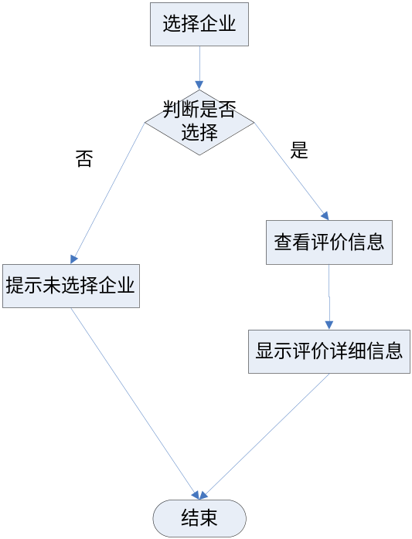
图3-33 企业环境评价查询
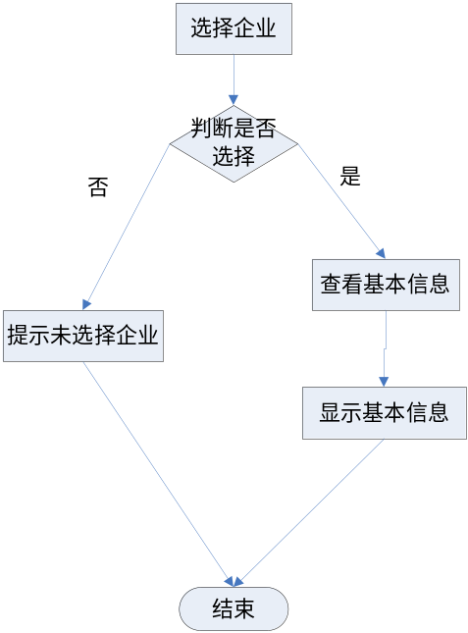
图3-34 企业信息查询
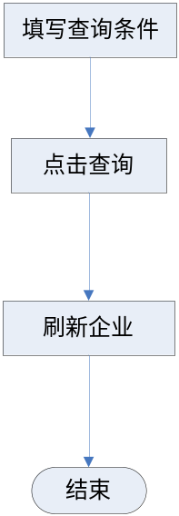
图3-35 查询
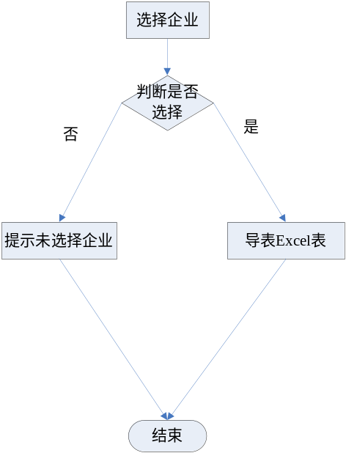
图3-36 报表导出

行为记录查询

模块编号和功能描述
编号：GY_ZHCL04.02
主要功能：本模块对于系统所有的操作（新增、修改和删除）进行自动记录，本程序提供对行为记录的查询功能，可根据操作类型、操作时间、操作人进行查询。并提供行为记录的导出和统计分析。

操作者
各级环保部门用户。

与本模块相关的码表和表
表3-32 模块相关表
名称 | 中文注释 | 类型 |  | 作用
名称 | 中文注释 | 码表 | 表 | 作用
T_HANDLE | 用户操作记录表 |  | 是 | output

界面设计与说明
以表格的形式展示所有行为记录，每一行显示操作类型、操作详细、操作人，操作人所在部门，操作时间、操作目标等。
导出结果生成Excel表，将行为记录导出到Excel表中。
统计分析结果按照操作的类型（新增、修改和删除）进行统计，并以饼状图的形式展示每一类的个数和所占百分比。

输入信息
表3-33行为记录查询输入信息
名称 | 标识 | 类型 | 输入方式
操作人 | HANDLER_NAME | 字符串 | 键入
操作类型 | HANDLE_TYPE | 字符串 | 选择
操作时间 | HANDLE_TIME | 字符串 | 选择

输出信息
编号、操作类型、操作详细、操作人，操作人所在部门，操作时间、操作目标。

系统管理

子功能模块列表
表3-34系统管理子功能模块列表
模块  编号 | 模块  名称 | 对应需求  功能编号 | 所对应  需求功能 | 实现  优先级
GY_XTGL05.01 | 组织机构管理 | XQ_XTGL05.01 | 组织机构管理 | 1
GY_XTGL05.02 | 用户管理 | XQ_XTGL05.02 | 用户管理 | 1
GY_XTGL05.03 | 角色管理 | XQ_XTGL05.03 | 角色管理 | 1
GY_XTGL05.04 | 权限管理 | XQ_XTGL05.03 | 权限管理

组织机构管理

模块编号和功能描述
编号：GY_XTGL05.01
主要功能：本模块主要维护组织机构的信息，能对组织机构进行新增、修改、删除和查询操作。可按照组织机构的上下层级关系进行管理。

操作者
系统管理员。

与本模块相关的码表和表
表3-35 模块相关表
名称 | 中文注释 | 类型 |  | 作用
名称 | 中文注释 | 码表 | 表 | 作用
TS_ORGANIZATION | 部门表 |  | 是 | Input、update

界面设计与说明
以树状结构展示组织机构。

输入信息
表3-36 组织机构输入信息
名称 | 标识 | 类型 | 输入方式
机构名称 | ORG_NAME | 字符串 | 键入
上级机构 | PARENT_ORG | 字符串 | 选择
描述 | DESC | 字符串 | 键入
备注 | MEMO | 字符串 | 键入

输出信息
编号、机构名称、上级机构、描述、备注。

处理流程
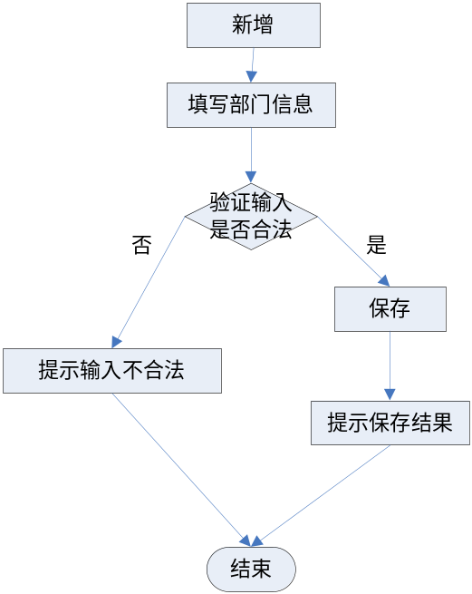
图3-37 新增机构操作流程图
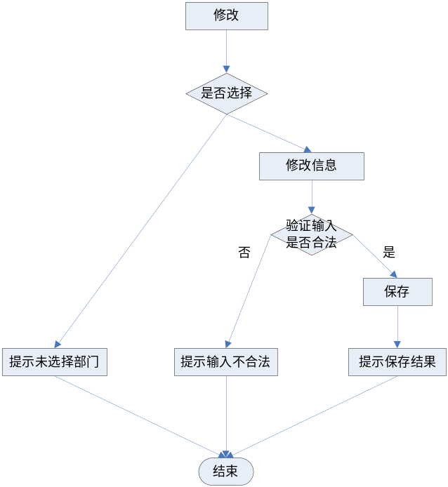
图3-38 修改机构操作流程图
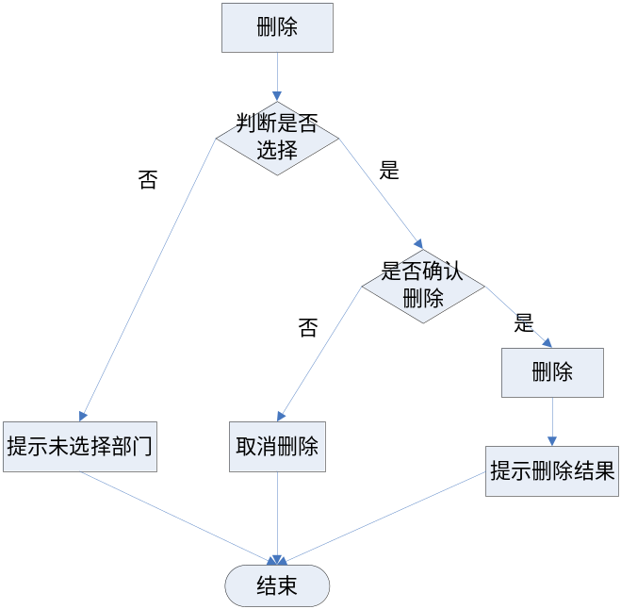
图3-39 删除机构操作流程图

用户管理

模块编号和功能描述
编号：GY_XTGL05.02
主要功能：本模块主要维护用户的信息，将用户纳入系统进行管理，并提供初始化密码，能给用户分配组织机构和角色。

操作者
系统管理员。

与本模块相关的码表和表
表3-37 模块相关表
名称 | 中文注释 | 类型 |  | 作用
名称 | 中文注释 | 码表 | 表 | 作用
TS_EMPLOYEE | 用户信息表 |  | 是 | Input、update
TS_USER | 用户表 |  | 是 | Input、update
TS_ORG_EMP | 用户所在部门表 |  |  | Input、update
TS_ROLE_EMP | 用户角色表 |  |  | Input、update

界面设计与说明
以表格的形式展示所有用户，每页展示50个用户，当用户过多时，提供分页显示的功能。

输入信息
表3-38用户信息
名称 | 标识 | 类型 | 输入方式
姓名 | EMP_NAME | 字符串 | 键入
职务 | JOB | 字符串 | 键入
手机号码 | PHONE | 字符串 | 键入
用户所在部门 | TS_ORGANIZATION_ID | 字符串 | 下拉选择
用户拥有角色 | TS_ROLE_ID | 字符串 | 下拉选择

输出信息
姓名、职务、手机号码、用户所在部门、用户所拥有的角色。

处理流程
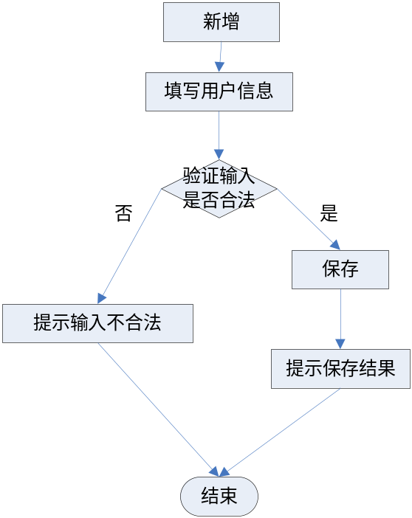
图3-40 新增用户操作流程图
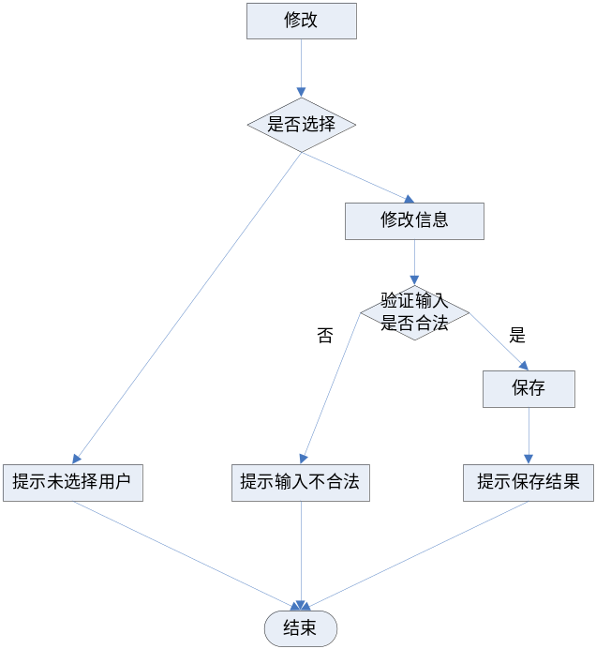
图3-41 修改用户操作流程图
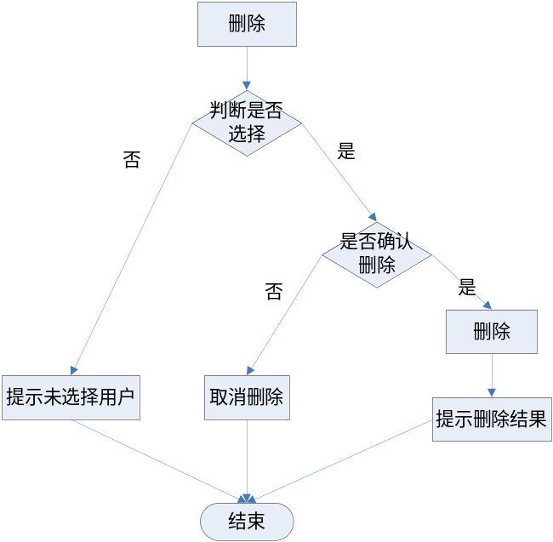
图3-42 删除用户操作流程图

角色管理

模块编号和功能描述
编号：GY_XTGL05.03
主要功能：本模块主要维护角色的信息。并提供角色用户管理，当用户拥有了某角色后，该用户就拥有了其角色的所有权限。

操作者
系统管理员。

与本模块相关的码表和表
表3-39 模块相关表
名称 | 中文注释 | 类型 |  | 作用
名称 | 中文注释 | 码表 | 表 | 作用
TS_ROLE | 角色表 |  | 是 | Input、update

界面设计与说明
以表格的形式展示所有角色。

输入信息
表3-40角色信息
名称 | 标识 | 类型 | 输入方式
编号 | TS_ROLE_ID | 字符串 | 键入
角色名称 | ROLE_NAME | 字符串 | 键入
备注 | MEMO | 字符串 | 键入

输出信息
编号、角色名、备注。

处理流程
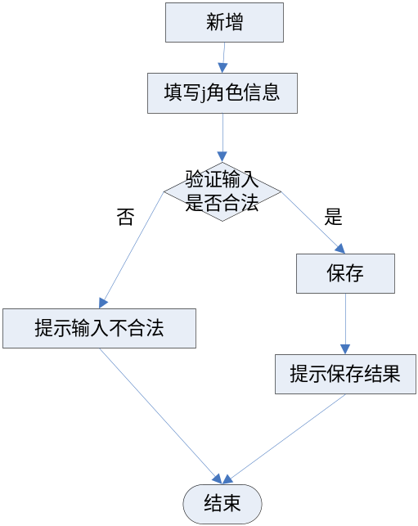
图3-43 新增角色操作流程图
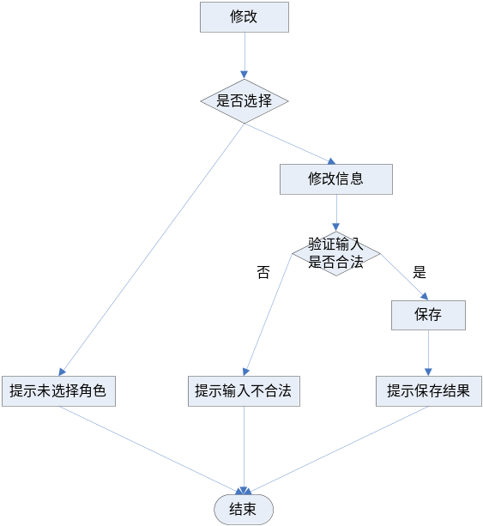
图3-44 修改角色操作流程图
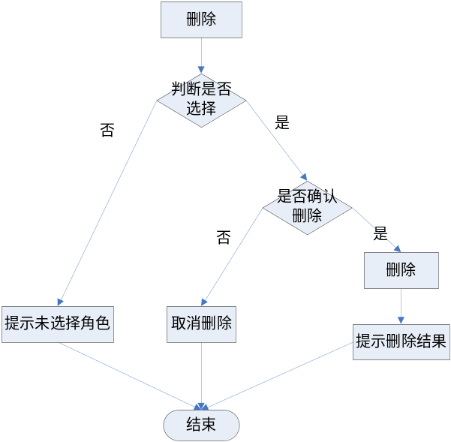
图3-45 删除角色操作流程图
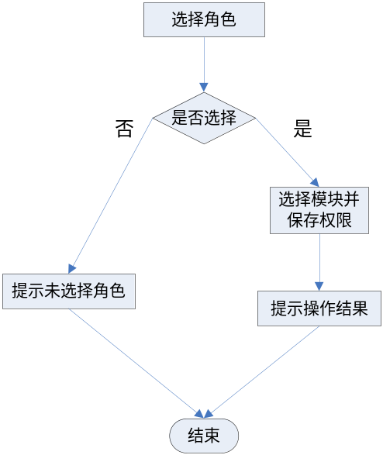
图3-46 角色权限操作流程图

权限管理

模块编号和功能描述
编号：GY_XTGL05.03
主要功能：本模块主要提供对用户和角色的权限管理。选择用户或角色后可为其赋予相关的权限。

操作者
系统管理员。

与本模块相关的码表和表
表3-41 模块相关表
名称 | 中文注释 | 类型 |  | 作用
名称 | 中文注释 | 码表 | 表 | 作用
TS_USER_PURVIEW | 用户权限表 |  | 是 | Input、update
TS_ROLE_EMP | 用户角色表 |  | 是 | Input、update

界面设计与说明
以树状的结构展示系统的所有功能，对于某用户所拥有的功能，则打钩。
角色用户管理时，选择角色后，在右侧两个区域分别展示已拥有该角色的用户和无该角色的用户，并提供将用户从该角色移除或移入的功能。

输入信息
表3-42 授权信息
名称 | 标识 | 类型 | 输入方式
用户 | TS_USER_ID | 字符串 | 选择
功能模块ID | TS_MODEL_ID | 字符串 | 选择
角色ID | TS_ROLE_ID | 字符串 | 选择

输出信息
用户、功能模块ID或角色ID。

处理流程
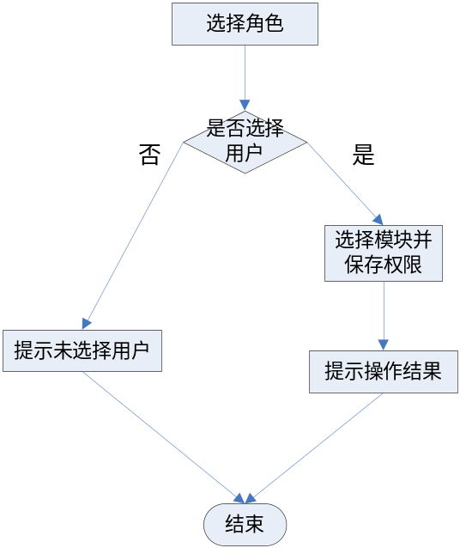
图3-47 用户授权操作流程图
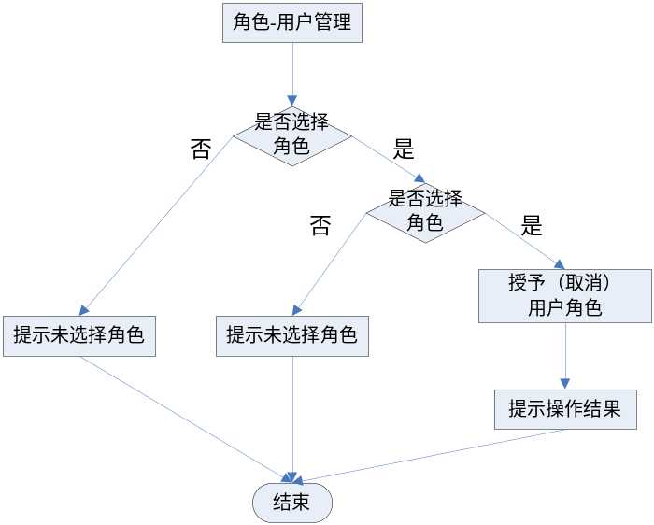
图3-48 角色授权操作流程图

公众查询

子功能模块列表
表3-43 公众查询子功能模块列表
模块  编号 | 模块  名称 | 对应需求  功能编号 | 所对应  需求功能 | 实现  优先级
GY_GZCX06.01 | 企业评价填报 | XQ_GZCX06.01 | 企业评价填报 | 1
GY_GZCX06.02 | 企业信息查询 | XQ_GZCX06.02 | 企业信息查询 | 1
GY_GZCX06.03 | 评价结果查询 | XQ_GZCX06.03 | 评价结果查询 | 1
GY_GZCX06.04 | 搜索查询 | XQ_GZCX06.04 | 搜索查询

企业评价填报

模块编号和功能描述
编号：GY_GZCX06.01
主要功能：企业登录后，根据自身实际情况填报信用评价，并上传相关支撑材料。系统根据每一项指标的评价得分计算总得分。程序提供给企业保存评价和提交评价的功能。提交评价后，企业不可再更改其评价，评价进入审批流程。

操作者
系统管理员。

与本模块相关的码表和表
表3-44 模块相关表
名称 | 中文注释 | 类型 |  | 作用
名称 | 中文注释 | 码表 | 表 | 作用
CES_INDEX | 评价指标表 |  | 是 | output
CES_INDEX_ITEM | 评价项目表 |  | 是 | output
CES_INDEX_METHOD | 信用评价方法表 |  | 是 | output
CES_EVALUATE_DETAIL | 企业评价得分详细表 |  | 是 | Input、update
CES_EVALUATE_RESULT | 企业信用评价结果表 |  | 是 | Input、update

界面设计与说明
以表格展示所有待评价的企业，选择企业进行评价，在新打开的评价页面中， 用表单展示评价总评信息，用表格列出所有需要评价的指标。选择每一项指标进行评价，在评价页面中，评价项目、评价方法都采用下拉选择。选择不同的评价方法，得出不同评价结果和评价得分。

输入信息
表3-45企业评价输入信息
名称 | 标识 | 类型 | 输入方式
评价企业 | COMPANY_ID | 字符串 | 选择
评价指标 | INDEX_ID | 字符串 | 选择
评价方法 | METHOD_ID | 字符串 | 选择
评定依据 | CREDIT_ACCORDING | 字符串 | 自动生成
评价状态 | STATE | 字符串 | 自动生成
附件材料 | CREDIT_FILE | 字符串 | 选择
备注 | MEMO | 字符串 | 键入

输出信息
结果编号、评价企业、评价指标、评价方法、评定依据、评价状态、附件材料、备注。

企业信息查询

模块编号和功能描述
编号：GY_GZCX06.02
主要功能：企业登录之后可自行完善本企业的基本信息。其中，企业名称、组织机构代码、生产地所在市（县、区）、污染类型、管控类型企业不能修改。

操作者
企业。

与本模块相关的码表和表
表3-46 模块相关表
名称 | 中文注释 | 类型 |  | 作用
名称 | 中文注释 | 码表 | 表 | 作用
CES_TYPE_COMPANY | 企业类型表 |  | 是 | output
CES_TYPE_ADDRESS | 地址表 |  | 是 | output
CES_TYPE_BUSINESS | 企业所属行业表 |  | 是 | output
CES_TYPE_CONTROL | 管控类型表 |  | 是 | output
CES_TYPE_POLLUTION | 污染类型表 |  | 是 | output
CES_COMPANY | 企业基本信息表 |  | 是 | update、output

界面设计与说明
在公众查询网站上提供企业登录接口，登录之后，在页面上方显示当前登录企业的名称，通过点击企业名称，打开企业信息页面，企业可填写相关信息。如企业注册地需要打开一个页面，在以树状结构的地址树中选择地址。企业类型则以下拉框的形式选择，注册时间等提供日期选择框。

输入信息
表3-47企业信息输入信息
名称 | 标识 | 类型 | 输入方式
工商注册号 | REGISTERED_NO | 字符串 | 键入
企业类型 | COMPANY_TYPE | 字符串 | 下拉选择
税务登记证号 | TAX_REGISTER_NO | 字符串 | 键入
组成形式 | COMPOSE_FORM | 字符串 | 键入
注册地所在县（市、区） | REGISTERED_ADDRESS | 字符串 | 弹窗选择
所属行业 | INDUSTRY_CODE | 字符串 | 下拉选择
法人姓名 | LEGAL_PERSON_NAME | 字符串 | 键入
法人性别 | LEGAL_PERSON_SEX | 字符串 | 键入
法人电话 | LEGAL_PERSON_PHONE | 字符串 | 键入
经营者 | MANAGER_NAME | 字符串 | 键入
经营范围 | MANAGER_RANGE | 字符串 | 键入
联系人姓名 | LINK_MAN_NAME | 字符串 | 键入
联系人电话 | LINK_MAN_PHONE | 字符串 | 键入
联系人邮箱 | LINK_MAN_EMAIL | 字符串 | 键入
注册日期 | REGISTER_DATE | 日期 | 选择
审核日期 | AUDIT_DATE | 日期 | 选择
登记机关 | REGISTER_OFFICE | 字符串 | 键入
登记状态 | REGISTER_STATE | 字符串 | 下拉选择

输出信息
企业名称、组织机构代码、分级评价、工商注册号、企业类型、税务登记证号、组成形式、注册地所在县（市、区）、生产所在地县（市、区）、所属行业、污染类型、管控类型、法定代表人姓名、法人性别、法人电话、经营者、经营范围、单位联系人姓名、单位联系人电话、单位联系人邮箱、注册日期、审核日期、注册（登记）机关、登记状态。

评价结果查询

模块编号和功能描述
编号：GY_GZCX06.03
主要功能：对于公众用户，可查询出所有企业的信用评价结果（评价结果等级、评价得分），对于企业用户，在登录后，可查询自己企业的评价详细信息（评价总评、每一项指标的评价结果），但不能查看其他企业的的详细信息。

操作者
公众。

与本模块相关的码表和表
表3-48 模块相关表
名称 | 中文注释 | 类型 |  | 作用
名称 | 中文注释 | 码表 | 表 | 作用
CES_INDEX | 评价指标表 |  | 是 | output
CES_INDEX_METHOD | 信用评价方法表 |  | 是 | output
CES_EVALUATE_DETAIL | 企业评价得分详细表 |  | 是 | Input、update
CES_EVALUATE_RESULT | 企业信用评价结果表 |  | 是 | Input、update

界面设计与说明
结果以列表展示，企业自身查询出的企业，基本信息与信用评价总评信息以表单形式展示，所有指标的评价以列表展示。

搜索查询

模块编号和功能描述
编号：GY_GZCX06.03
主要功能：在公众查询网站上提供搜索查询功能，公众或企业可通过输入企业名称的关键字进行搜索企业。也可按照诚信企业、良好企业、警示企业和不良企业进行分类搜索。
对于企业用户，在搜索出自己企业之后，可以进一步查看更详细的信息（包括企业基本信息和信用评价详细信息）。

操作者
公众。

与本模块相关的码表和表
表3-49 模块相关表
名称 | 中文注释 | 类型 |  | 作用
名称 | 中文注释 | 码表 | 表 | 作用
CES_COMPANY | 企业基本信息表 |  | 是 | Output
CES_EVALUATE_RESULT | 企业信用评价结果表 |  | 是 | Output

界面设计与说明
在公众网站的首页提供查询框，以及分类查询的快捷按钮。查询结果以列表的形式展示，展示的信息包括企业名称，信用评价等级（如果有），评价得分（如果有），公示或发布机构（如果有），企业生产地、组织机构代码、管控类型等等。在列表页面上面也提供搜索框，可供用户进一步查询。
企业的详细信息，基本信息与信用评价总评信息以表单形式展示，所有指标的评价以列表展示。

